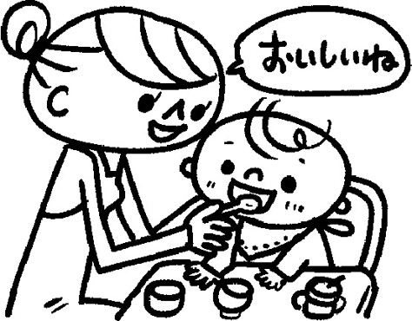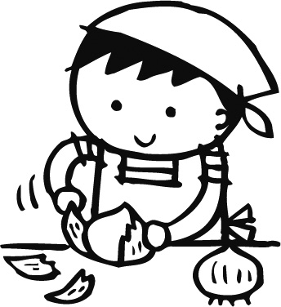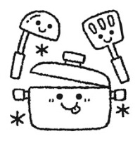

期日：令和６年１１月２７日（水）

時間：１０：００～１１：３０（９：４５～受付）

場所：よこた子育て支援センター

みんなであそぼう！！

～ヘルスメイトさんとクッキング～

ヘルスメイトさんによこた子育て支援センターの畑で収穫したさつまいもを使った料理を教えてもらいながら、一緒に調理し、秋の味覚を味わいましょう。

ぜひ、ご参加ください。お待ちしています。

＊持ち物：エプロン、マスク、三角巾

＊《予約が必要です》

＊申し込み先

よこた子育て支援センター　　０８５４－５２－２２９６

（電話での申し込みも受け付けています）

※当日はエプロン、三角巾、マスクをご持参ください。

**ヘルスメイトさんとクッキング申し込み書**

きりとり

お子様の名前　　　　　　　（　　　　　　　　　　　　　　　　　　　　　　　　　　　　　　　　　　　）

お子様の生年月日　　　　（　　　　　　　　　　　　　　　　　　　　　　　　　　　　　　　　　　　）

参加保護者のお名前　　　（　　　　　　　　　　　　　　　　　　　　　　　　　　　　　　　　　　　）

住　所　・連絡先（ＴＥＬ）　（　　　　　　　　　　　　　　　　　　　　　　　　　　　　　　　　　　　）

住所